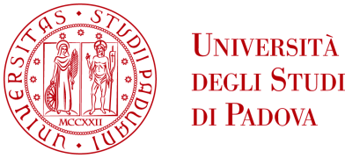
Università degli Studi di Padova
Scuola di Medicina e Chirurgia

CORSO DI LAUREA MAGISTRALE
IN MEDICINA E CHIRURGIA
APPELLO DI LAUREA DI MARZO 2020

DA RESTITUIRE ALLA SCUOLA DI MEDICINA E CHIRURGIA
entro le ore 12:00 di venerdì 31 gennaio 2020

esclusivamente via mail all’indirizzo provafinale.medicinachirurgia@unipd.it

Modulo Correlatori di Tesi
Il sottoscritto _______________________________________________________ matricola n°_________________
(Cognome e Nome dello studente)

laureando in Medicina e Chirurgia nell’appello di laurea di marzo 2020, comunica di seguito i nominativi dei propri

correlatori di tesi:

- Prof./Dr. ____________________________________________________
(Cognome e Nome)

- Prof./Dr. ____________________________________________________
(Cognome e Nome)

- Prof./Dr. ____________________________________________________
(Cognome e Nome)

FIRMA DEL LAUREANDO ___________________________________________

